L’organisation du monde, de nouvelles menaces.

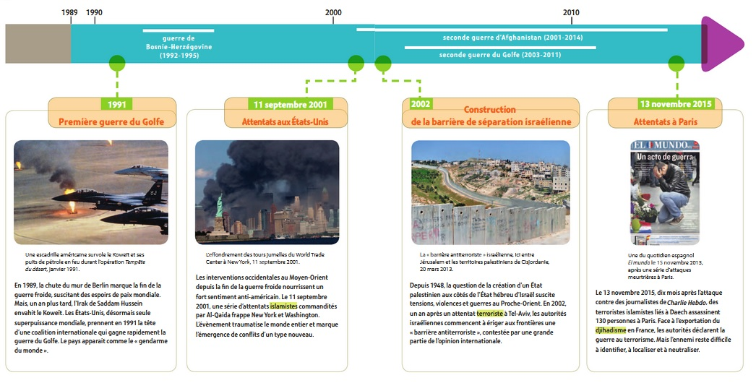
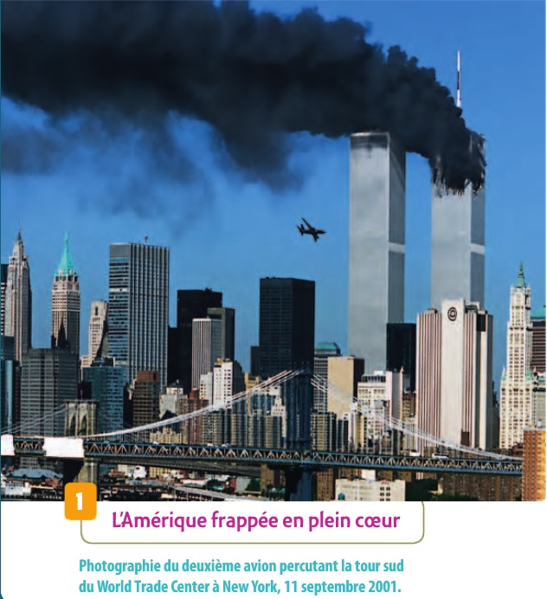

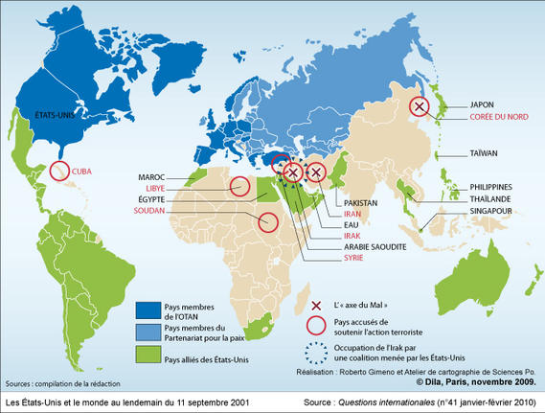
Document 2 : les Etats-Unis et le monde au lendemain du 11 septembre 2001, « ou bien vous êtes avec nous, ou bien vous êtes avec les terroristes » G.W.Bush président des EU septembre 2001.

Document 3 : une politique unilatérale contestée. Extrait vidéo du journal télévisé de France 2, sources INA.fr

- Que s'est-il passé le 11 septembre 2001 aux États Unis d'Amérique ? Comment expliquer les cibles visées ?

- Regardez la frise chronologique. Pourquoi peut-on dire que cette attaque marque une rupture ?

- Observez la carte et écoutez le discours de D. de Villepin. De quelles manières cette attaque va-t-elle bouleverser les relations internationales ( pensez à l’ONU) ? Relevez une guerre induite par cette attaque.

- Regardez la frise chronologique. Quelles autres grandes attaques terroristes frappent le monde ? Quelles difficultés pose la guerre contre les terroristes ?

